
Prolecni semestar, 2020/21
PREDMET: CS230

Projektni Zadatak

Ime i prezime: Dušan Stanković
Broj indeksa: 3611
Datum izrade: 24.06.2021.

Sadrzaj
1. Uvod 3
Svrha dokumenta 3
2. Opis rešenja 3
2.1 Perspektiva rešenja 3
2.2 Tipovi korisnika 3
2.3 Ograničenja dizajna i implementacije 3
3. Specifikacija zahteva 4
3.1 Funkcionalni zahtevi 4
3.1.1. Funkcionalni zahtevi – Admin 4
3.1.2. Funkcionalni zahtevi – Korisnik 4
3.2 Nefunkcionalni zahtevi 5
3.2.1. Performanse 5
3.2.2. Bezbednost 5
3.2.3. Dostupnost 5
4. Slučajevi korišćenja 6
4. 1 Slučajevi korišćenja – Admin 6
4.2 Slučajevi korišćenja – Korisnik 12
5. Struktura podataka 14
Konceptualni model podataka 14
6. UI Aplikacija 15
Literatura 20

Uvod
Razvija se veb aplikacija koja će pruzati korisnicma da prate dogadjaje, kulturne vesti, mesta koja mogu posetiti i prijavtii problem u svom gradu kada naidju na neki, npr nove rupe na putu.

Svrha dokumenta
Ovaj dokument predstavlja softversku dokumentaciju za softversko rešenje predviđeno za pracenje vesti i prijavu problema. U ovom dokumentu je izložen opis rešenja, njegova namena, korisnici, specifikacija zahteva, dizajn i struktura rešenja..

Opis rešenja
Ovaj deo dokumenta daje informacije o softverskom rešenju, njegovim korisnicima, funkcionalnostima i ograničenjima.

2.1 Perspektiva rešenja
Ovaj softverski proizvod je namenjen ljudima da prate dogadjaje i vesti u svom gradu, da vide mesta na koja mogu otici i da prijave problem u gradu. Sajt će biti javno dostupan na internetu.
Da bi koristili proizvod, korisnici se moraju registrovati kroz veb interfejs. Podaci o korisnicima, psima i izlozbama se čuvaju u bazi podataka. Ovi podaci će se koristiti za skraćivanje procesa prijave.

2.2 Tipovi korisnika
Postoje dva tipa korisnika, odnosno rola:
- Administrator
- Korisnik
Administratori imaju pristup svim funkcionalnostima aplikacije.

2.3 Ograničenja dizajna i implementacije
Pri izradi softverskog rešenja treba koristiti Java programski jezik i Java EE 7.
Baza podataka treba da bude MySQL 5.x.
Potrebno je da se koristi GlassFish 4.1 za aplikativni server.
Za kreiranje prezentacionog sloja treba koristiti BootsFaces tj. JSF radni okvir.
Razvojni tim proizvoda mora biti pažljiv sa podacima o korisnicima. Moraju se poštovati zakoni i propisi o privatnosti.

Specifikacija zahteva

3.1 Funkcionalni zahtevi

3.1.1. Funkcionalni zahtevi – Admin
Pregled dogadjaja
Admin može da vidi sve dogadjaje.
Dodavanje dogadjaja
Admin može da doda novi dogadjaj u sistem.
Brisanje dogadjaja
Admin može da obriše dogadjaj iz sistema.
Izmena dogadajaja
Admin može da ažurira podatke o dogadjaju.
Pregled novosti
Admin može da vidi sve novosti.
Dodavanje novosti
Admin može da doda novu novost u sistem.
Brisanje novosti
Admin može da obriše novost iz sistema.
Izmena novosti
Admin može da ažurira podatke o novostima.
Pregled mesta
Admin može da vidi sva mesta.
Dodavanje mesta
Admin može da doda novo mesto u sistem.
Brisanje mesta
Admin može da obriše mesto iz sistema.
Izmena mesta
Admin može da ažurira podatke o mestu.

3.1.2. Funkcionalni zahtevi – Korisnik
Pregled dogadjaja
Korisnik može da vidi sve dogadjaje.
Pregled novosti
Korisnik može da vidi sve dogadjaje.
Pregled mesta
Korisnik može da vidi sve dogadjaje.

3.2 Nefunkcionalni zahtevi

3.2.1. Performanse
Učitavanje i čuvanje podataka treba da se izvršava optimalnom brzinom da ne ometa rad korisnika.
Generisanje kataloga se mora izvršavati za najviše 15 sekundi.

3.2.2. Bezbednost
Sistemu smeju da imaju pristup samo autentifikovani i autorizovani korisnici.
Čuvanje podataka o korisnicima mora biti po propisima i zakonima o privatnosti.

3.2.3. Dostupnost
Aplikacija mora biti dostupna u svakom trenutku, kako rad korisnika ne bi bio ugrožen.
Aplikacija treba biti dostupna u najkorišćenijim internet pretraživačima za računare i pametne telefone.

4. Slučajevi korišćenja

4. 1 Slučajevi korišćenja – Admin

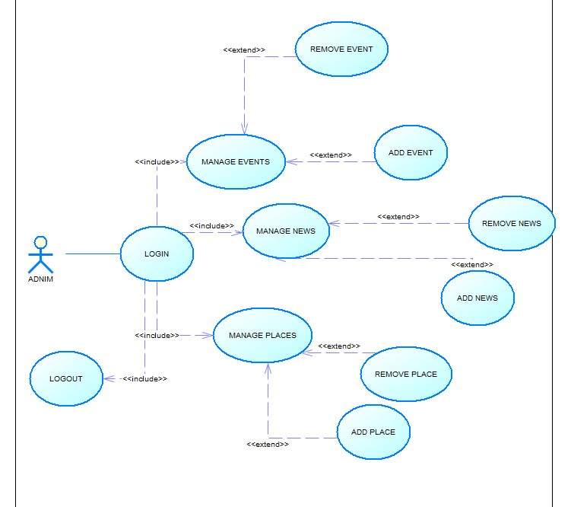
Slika 1

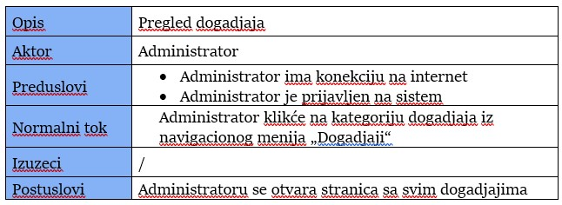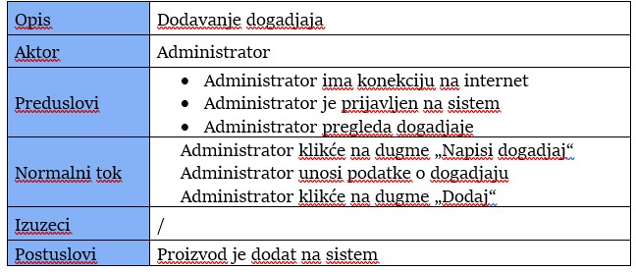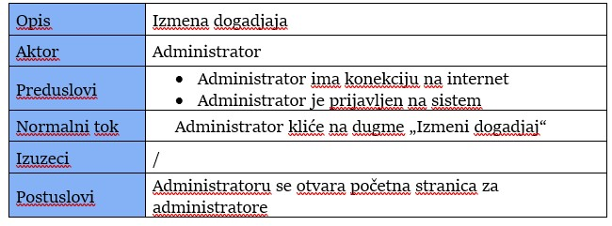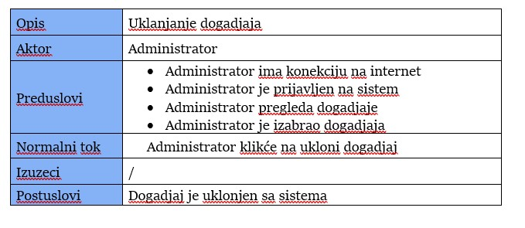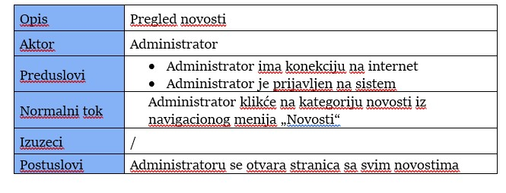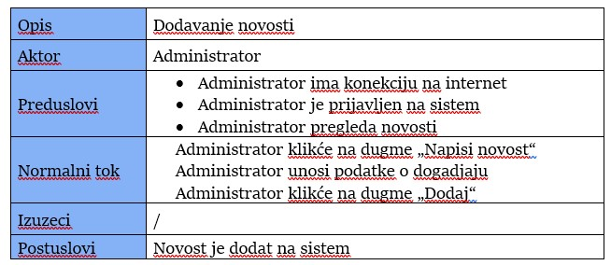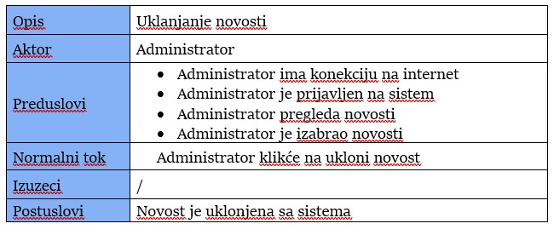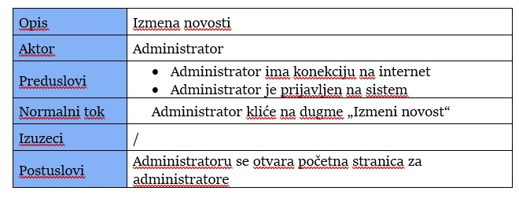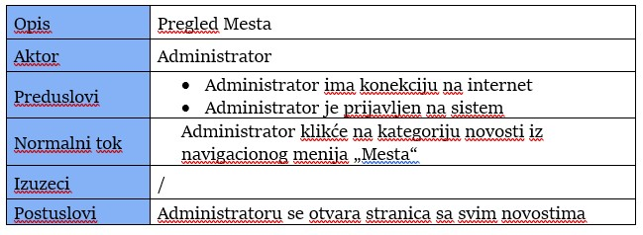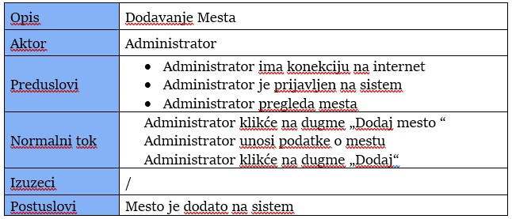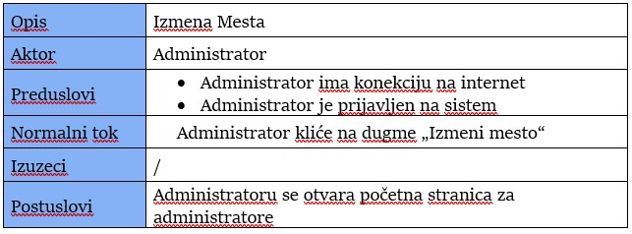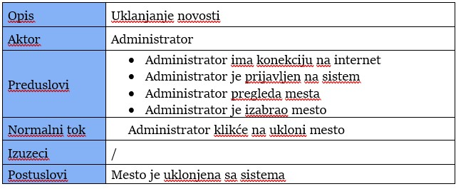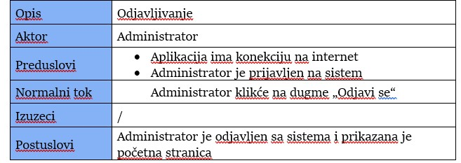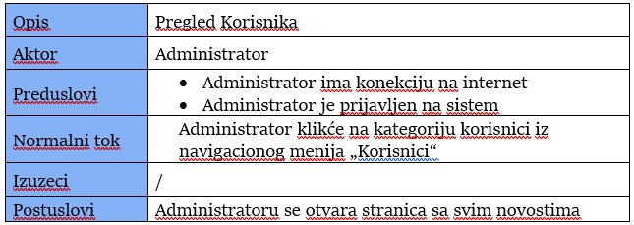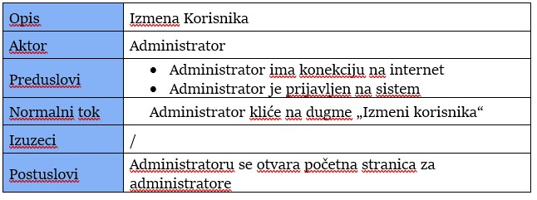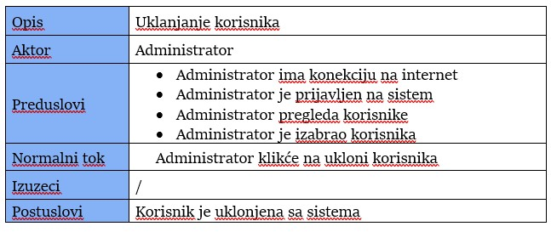

4.2 Slučajevi korišćenja – Korisnik
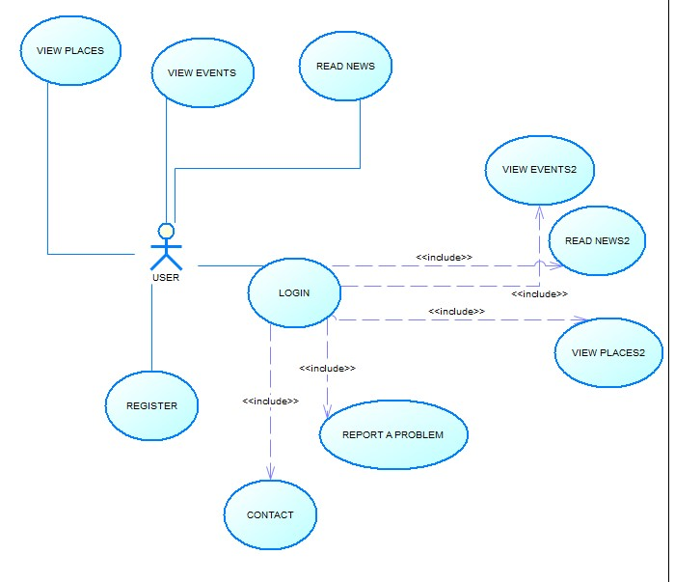
Slika 2
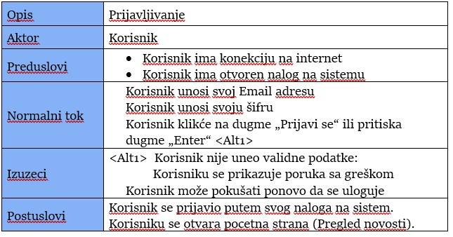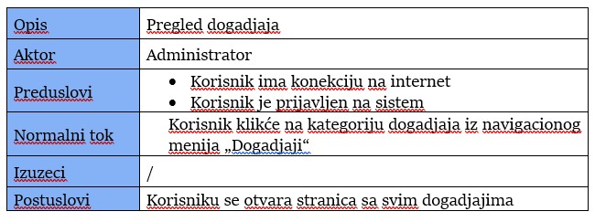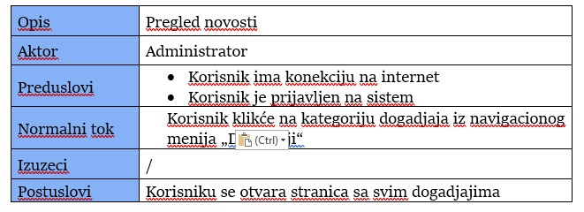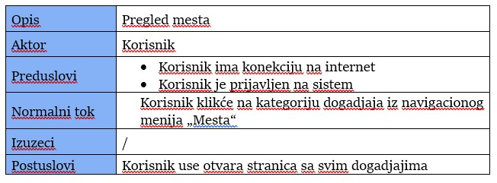

Struktura podataka

Konceptualni model podataka

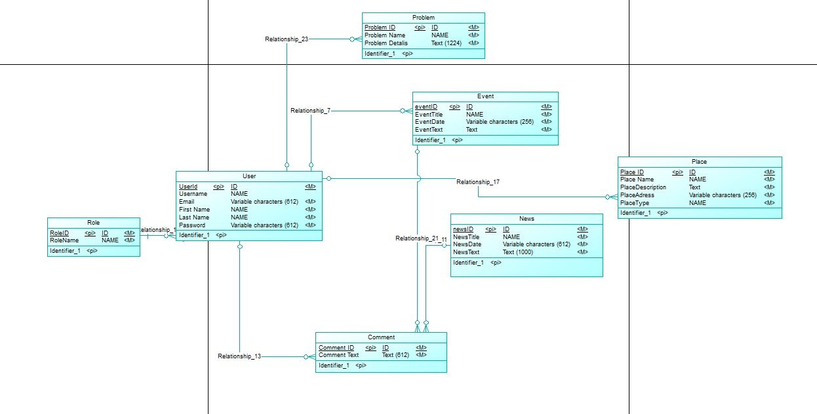

UI Aplikacija

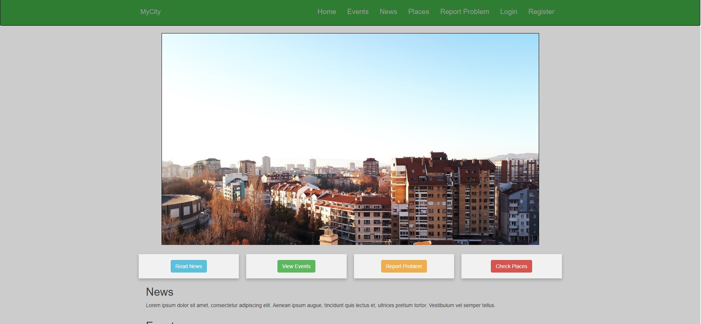
Slika 1 – Pocetna stranica
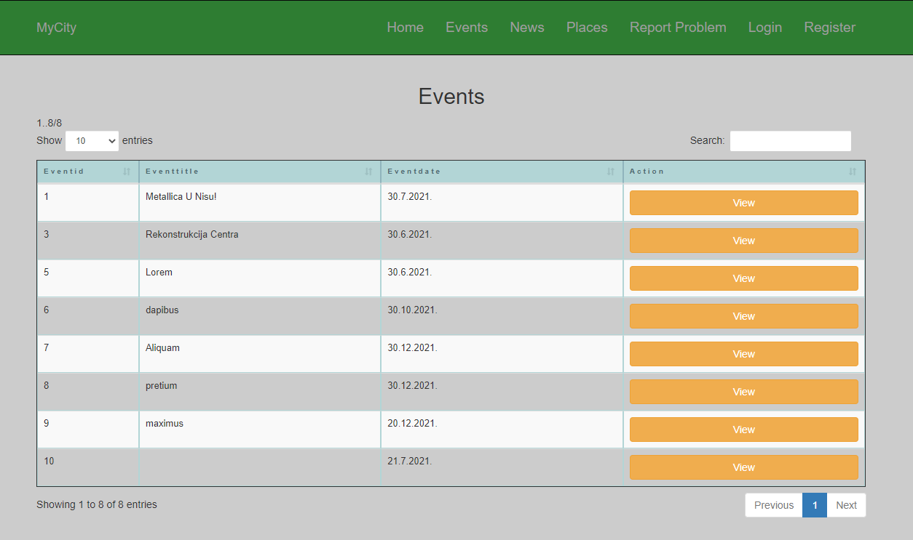
Slika 2 – Stranica sa dogadjajima
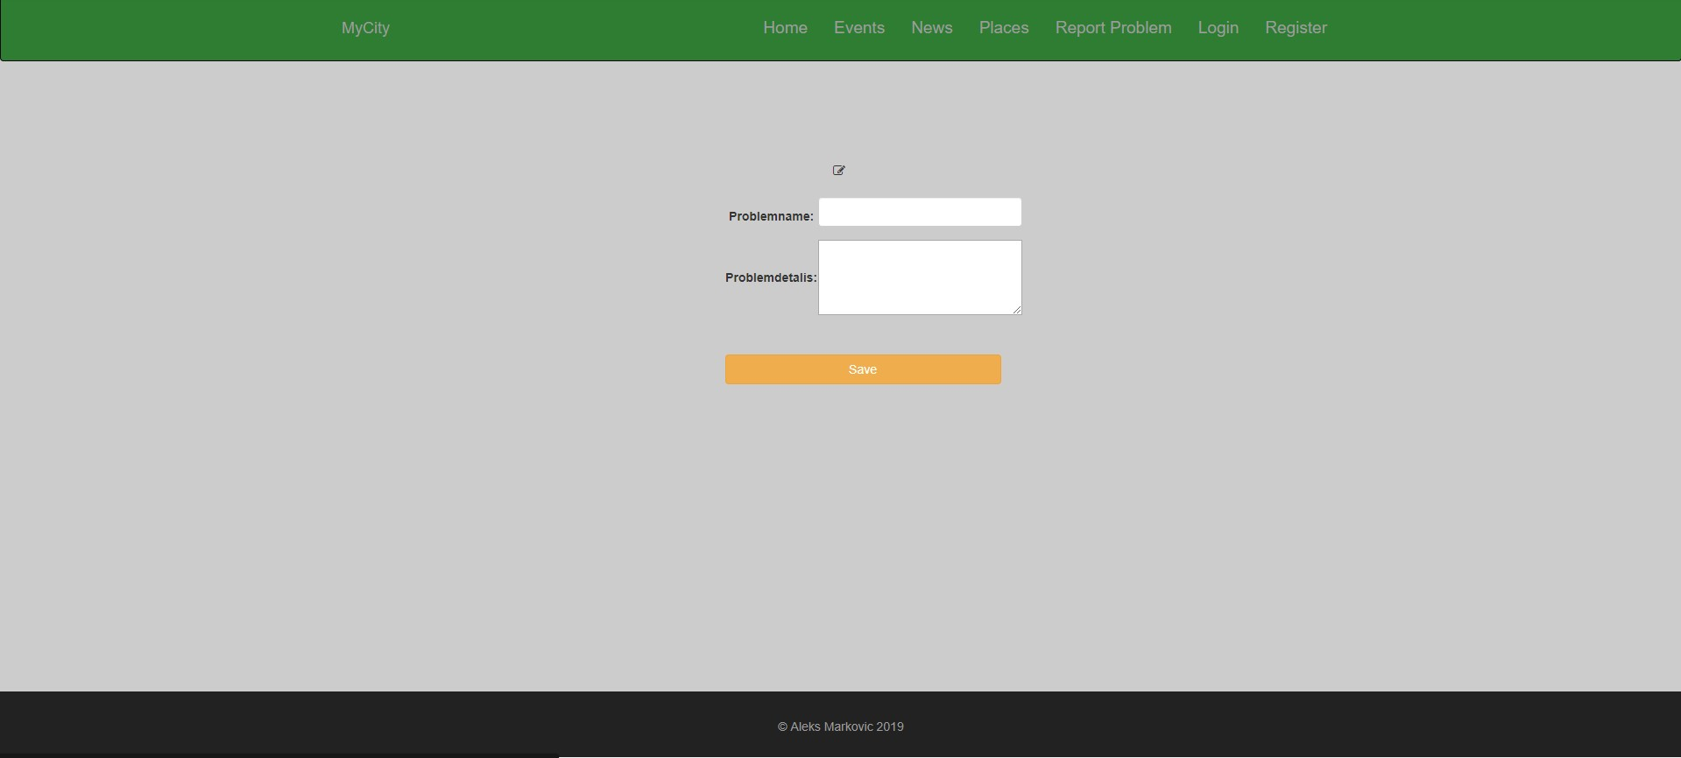
Slika 3 – Stranica za prijavu problema

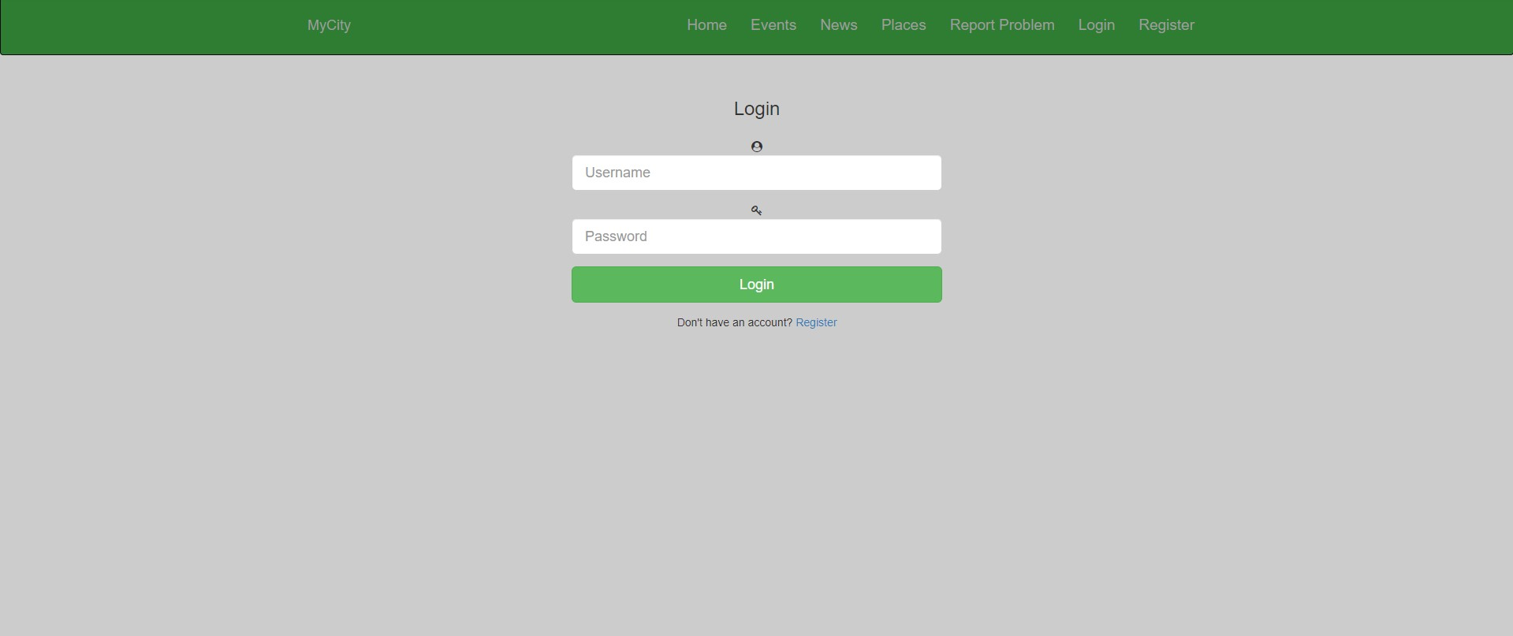
Slika 4 – Stranica za prijavu na nalog

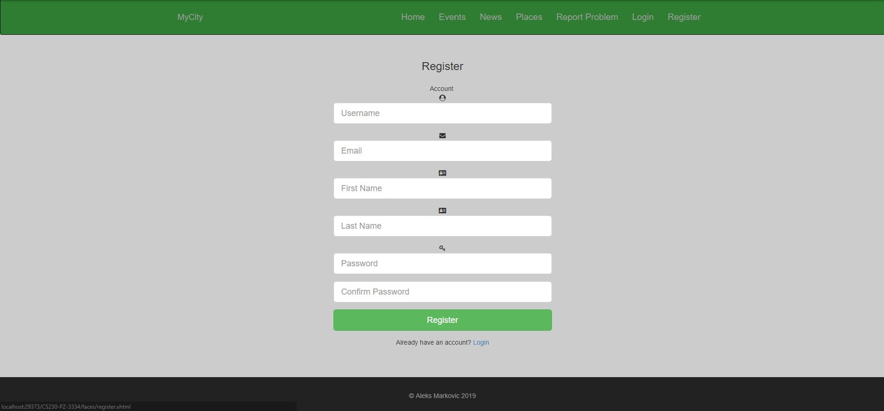
Slika 5 – Stranica za registraciju

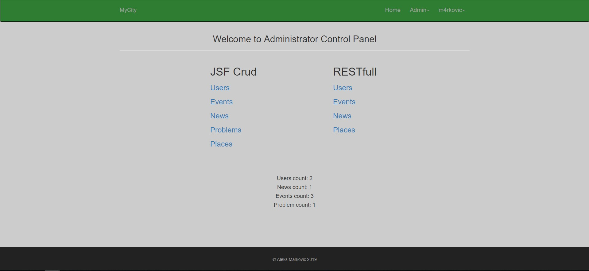
Slika 6 – Admin Stranica
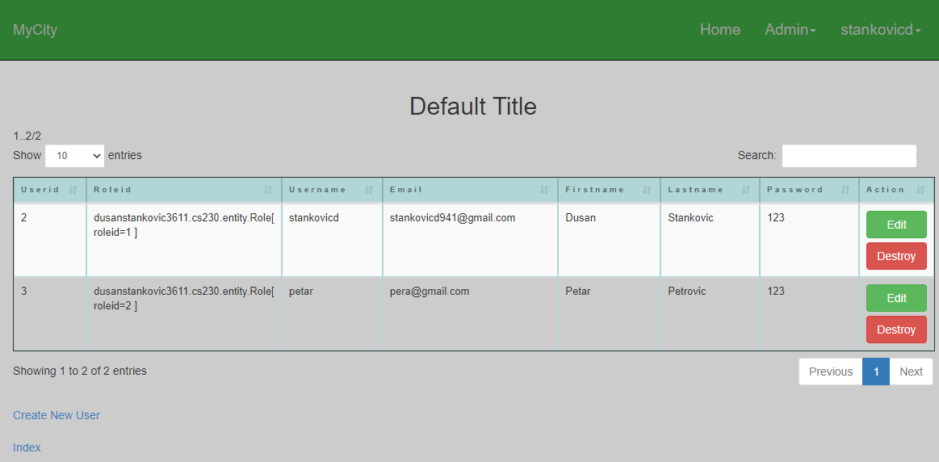
Slika 7 – Pregled korisnika
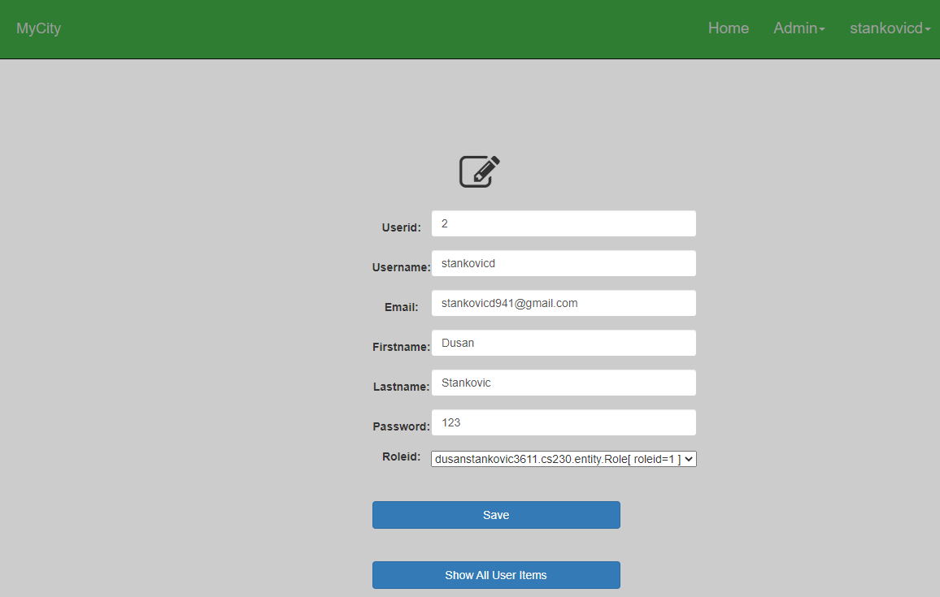
Slika 8 – Izmena Korisnika

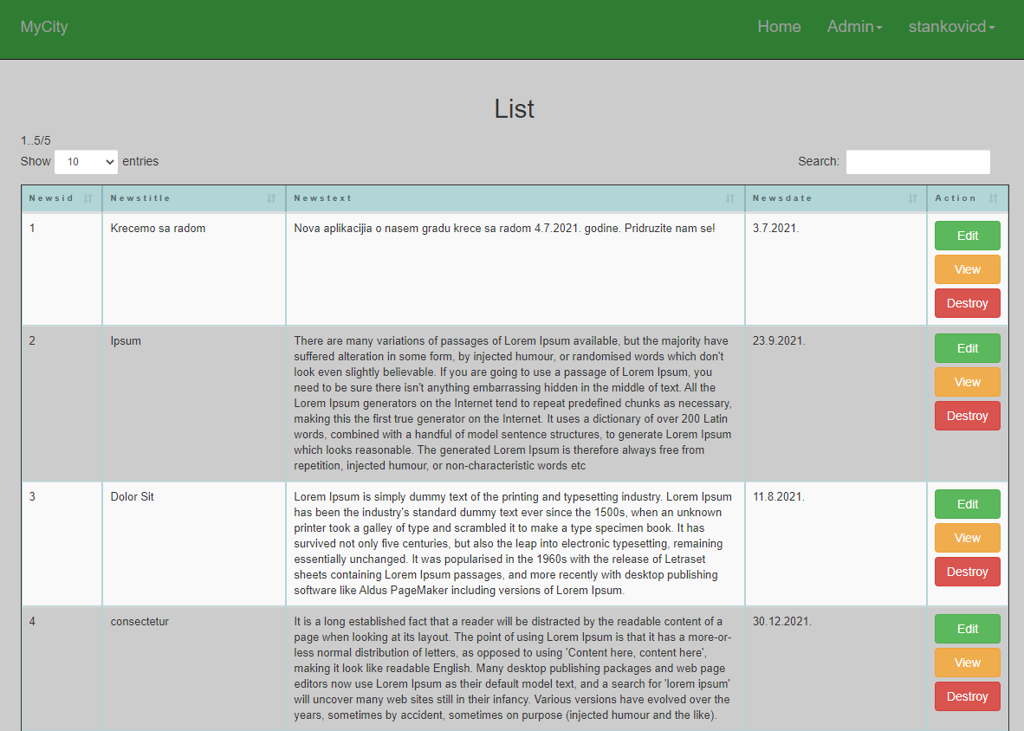
Slika 9 – Admin stranica sa novostima
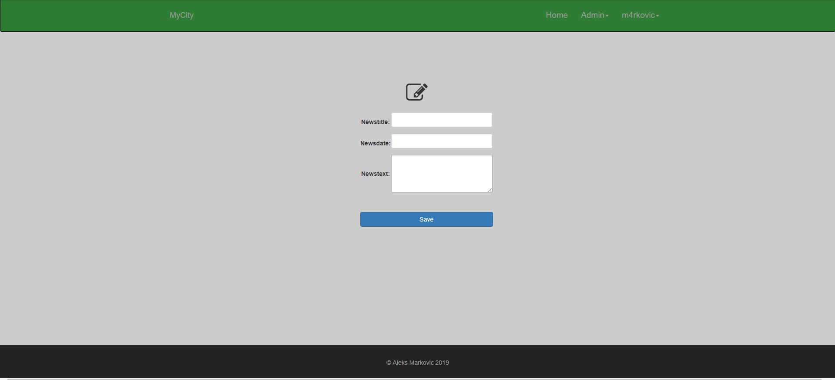
Slika 10 – Pisanje novosti

Literatura
[1] Java EE 7 Development with NetBeans 8, by David R. Heffelfinger, ASIN: B00T96XBZM
[2] dr Vladimir Milićević – Materijali za predavanja i vežbe iz predmeta CS230 – Distribuirani sistemi

